N°. 531300-LLP-1-2012-1-GR-KA3-KA3NW | DigiSkills: Network for the enhancement of digital  competence skills

DigiSkills

D3.5 Manuel Digiskills: Inventaire

Projet: | N°. 531300-LLP-1-2012-1-GR-KA3-KA3NW
Work package: | WP3 Inventory and Community Building
Partenaire: | CTI
Auteurs: | Catherine Christodoulopoulou, Jeries Besharat (CTI)
Type de Document: | Rapport
Distribution: | Public
Statut: | final
Fichier: | D3_5_Manual_Digiskills_Inventory_NEW-2015
Version: | 0.2
Date: | 25. September 2014
Nombre de pages: | 17

Versions du document

Version | Date | Contributor | Résumé des changements
0.1 | 23/5/2013 | CTI | Version initiale de l’inventaire
0.2 | 21/1/2014 | CTI | Version finale de l’inventaire
0.3 | 25/9/2014 | CTI | Version final téléchargeable de l’inventaire

This project has been funded with the support of Lifelong Learning program of the European Union. This publication reflects the views only of the author, and the Commission cannot be held responsible for any use which may be made of the information contained therein.

Table des matières

1.1 Portée du document 4
2 Enregistrement de l’utilisateur 5
3 Identification de l’utilisateur 6
4 Communauté 7
4.1 Nouveautés 8
4.2 Appels 9
4.3 Membres 10
4.4 Inviter un ami 10
5 Télécharger les meilleurs exercices 11
6 Chercher les meilleurs exercices 15
7 Evaluer les exercices 16

Portée du document

Ce document est un court manuel présentant la plateforme Digidkills. Il décrit les actions que les utilisateurs peuvent mener et comment utiliser les différentes section de la pateforme.

Enregistrement de l’utilisateur
Afin d’avoir accès à la plateforme Digiskills, l’utilisateur doit se créer un compte. Premièrement, l’utilisateur doit cliquer sur le lien “créer un nouveau compte” qui existe. Ensuite, la plateforme va lui demander certaines informations, comme un pseudonym et une adresse mail. L’utilisateur va recevoir un email qui l’informe que le processus d’enregistrement est terminé et Il va lui être demandé d’activer son compte en cliquant sur un lien spécifique. La première fois qu’il se connecte, il doit entrer un mot de passe pour son nouveau compte. La capture d’écran suivante montre les étapes de creation d’un compte.

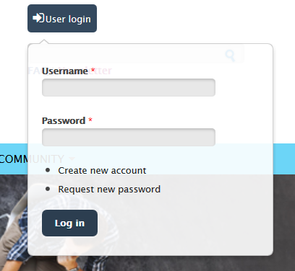

Figure 1 Créer un nouveau compte

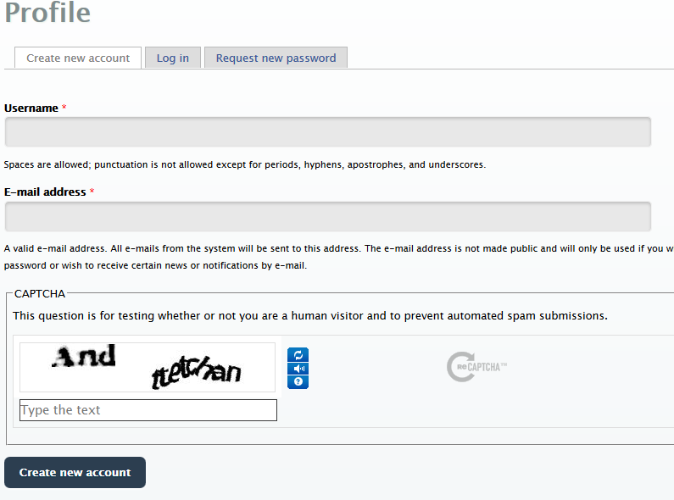
Figure 2 forme d’enregistrement

Identification de l’utilisateur
L’utilisateur va pouvoir se connecter grâce à son compte, utilisant l’onglet connection sur la page d’accueil. La capture d’écran ci-dessous donne un exemple de cet onglet.

Figure 3 onglet connection

Communauté
Quand l’utilisateur est bien connecté sur la plateforme, il va être redirigé sur la page principale. Cette page montre tous les événements et contenus récents qui ont été créés sur la plateforme, classes par ordre alphabétique. Selon le role de l’utilisateur, la plateforme va montrer différentes otpions. En particulier, un compte de modérateur peut télécharger les meilleurs exercices, alors qu’un simple utilisateur peut seulement les chercher et les visionner. Les deux roles, modérateurs et utilisateurs, peuvent utiliser le menu d’outils sociaux qui leur permet de générer du contenu. En utilisant le menu “Communauté”, les utilisateurs peuvent naviguer sur la section sociale de la plateforme. Plus précisément, ils peuvent accéder et visionner:

- Nouveautés
- Evénements
- Appels
- Les membres
- Blogs
- Se faire des amis

La capture d’écran suivante montre le menu Communauté et ses sous-menus qui sont décrits plus loin dans cette section.

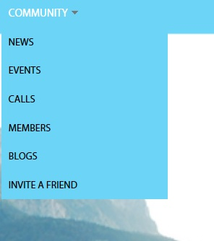
Figure 4 Menu d’outils sociaux

Nouveautés
Chaque article du menu a une fonctionnalité diférente. La section “Nouveautés” montre une liste avec toutes les nouveautés que les utilisateurs ont chargées. Si un utilisateur a le droit (seulement les modérateurs ont ce type de droits), il peut créer des nouveautés en naviguant sur cette section et en cliquant sur le lien “créer des nouveautés” qui se trouve en haut de la liste nouveautés. Afin de créer des nouveautés, l’utilisateur doit aller dans le menu “Nouveautés” et ensuite cliquer sur le lien “Créer des nouveautés”, compléter et cliquer sur le bouton sauver à la fin, comme le montre la capture d’écran suivante:

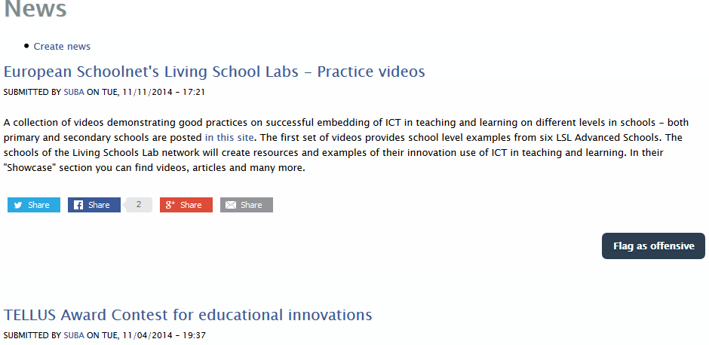
Figure 5 Créer des nouveautés 1

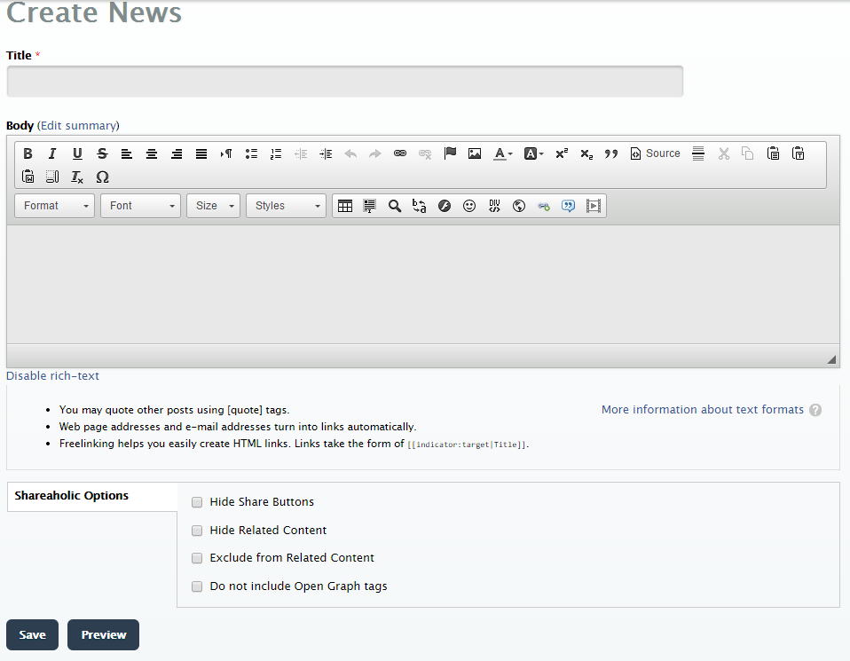
Figure 6 Créer des nouveautés 2

De la meme manière, les utilisateurs peuvent créer de nouveaux événements et blogs.

Appels
Le menu “Appel” montre une liste avec toutes les conferences à venir, où les utilisateurs peuvent obtenir plus d’informations en cliquant sur chacune d’entre elle. La liste est mise à jour automatiquement chaque jour. La liste montre le titre de la conference, en lien, et une petite description informant de la date de début et de l’endroit. Une partie de la liste est montrée dans la capture d’écran ci-dessous.
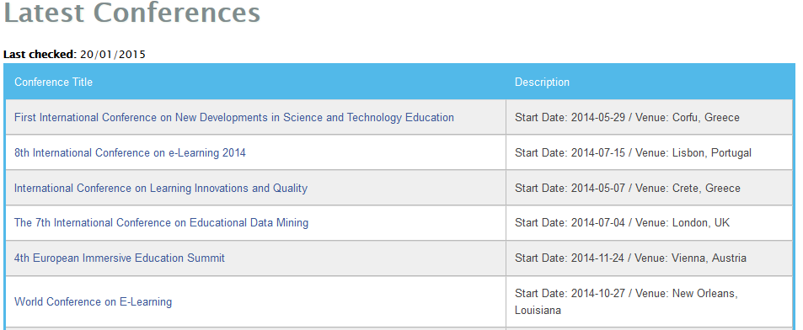
Figure 7 Menu Appels

Membres
Le menu “membres” permet aux utilisateurs de chercher et de trouver d’autre membres enregistrés dans la plateforme. Les membres enregistrés sont répartis dans un tableau 3x3, où chaque cellule montre les informations basiques de chaque utilisateur. En particulier, il montre une photo (s’il y en a), un pseudo, un nom (s’il y en), le niveau éducationnel de l’utilisateur et un lien pour devenir amis (si ce n’est pas déjà le cas). Les utilisateurs peuvent aussi utiliser des filtres, comme le speudonyme, le pays, le statut de l’utilisateur et le niveau éducationnel afin de rechercher des membres spécifiques. La capture d’écran suivante montre une page d’un membre.

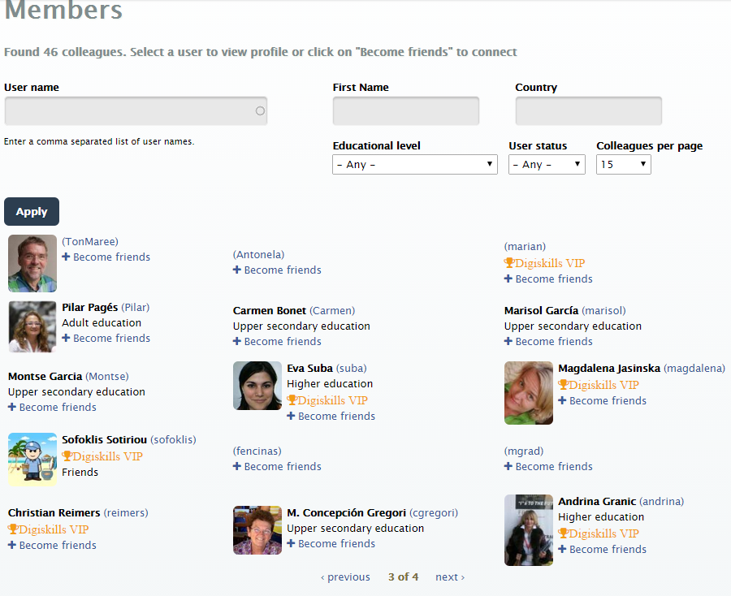
Figure 8 Menu membres

Inviter un ami
Les utilisateurs peuvent envoyer des invitations à d’autres personnes pour rejoinder la plateforme. Pour ce faire, les utilisateurs doivent aller sur le menu “inviter un ami” dans l’onglet utilisateur. La capture d’écran ci-dessous décrit ce processus.

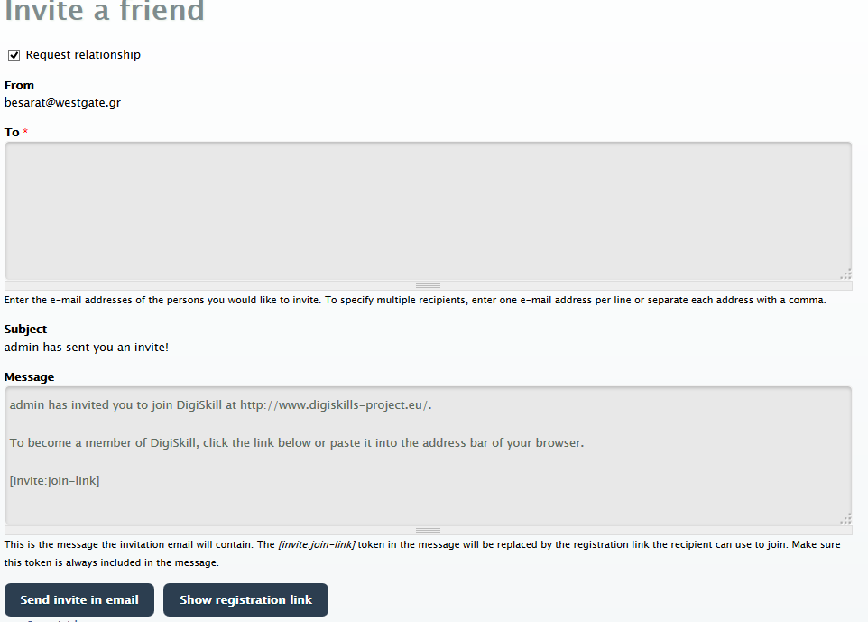
Enter the email of the person to be invited
Click Send invite in email
Figure 9 Comment inviter un ami

Télécharger les meilleurs exercices
Le téléchargement n’est autorisé qu’aux modérateurs. Pour télécharger un exercice, les modérateurs doivent aller du menu principal au lien “Exercices de bon enseignement” et sélectionner le sous-menu “Partage ton experience”. Le téléchargement va apparaître où les modérateurs doivent remplir tous les champs requis d’un exercice et, s’ils veulent, tous ou certains champs optionnels. Les captures d’écran suivantes montrent l’onglet téléchargement. Les champs requis ont une asterisk rouges à côté de leur titre.
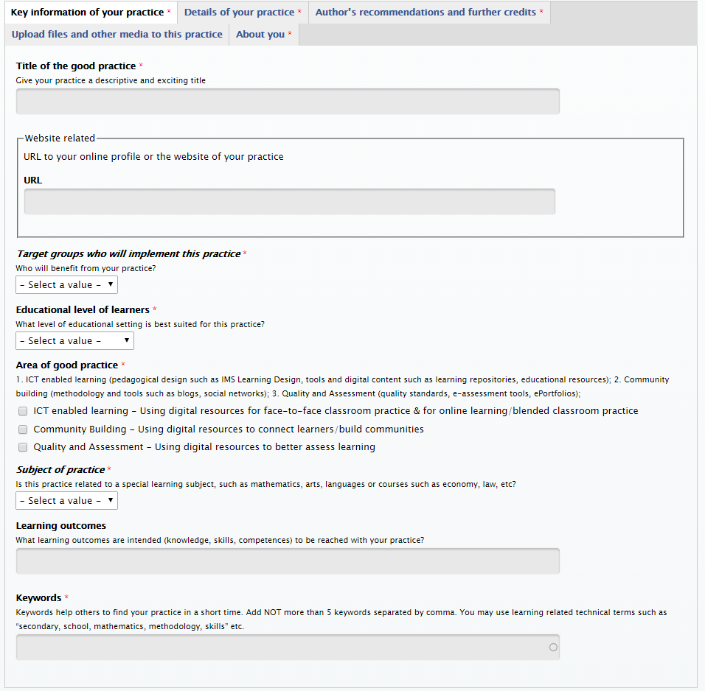
Figure 10 Télécharger un exercice partie 1

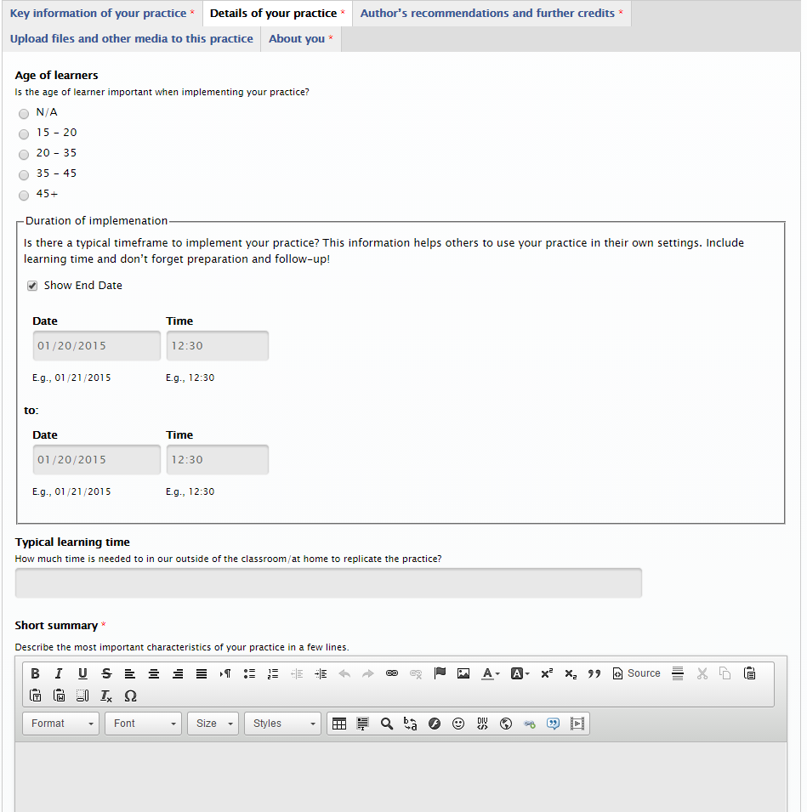
Figure 11 Télécharger un exercice partie 2

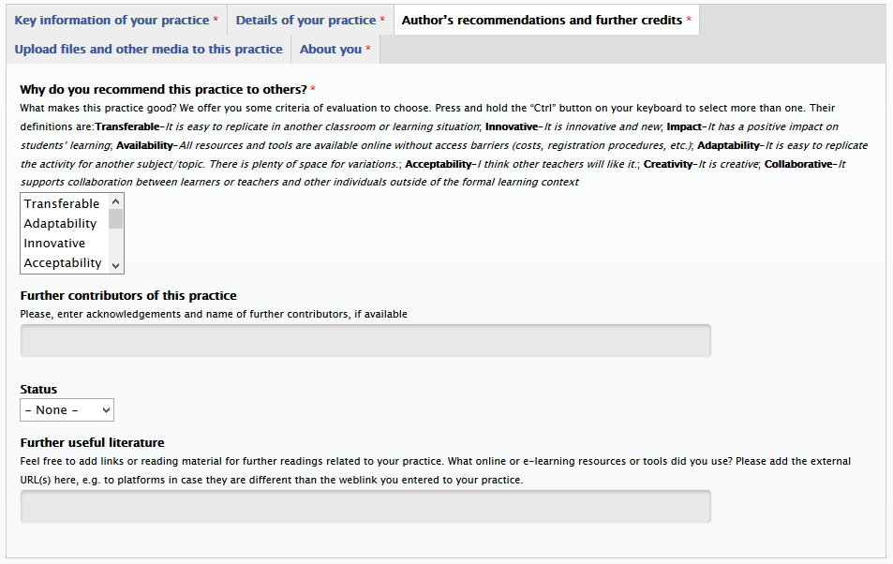
Figure 12 Télécharger un exercice partie 3

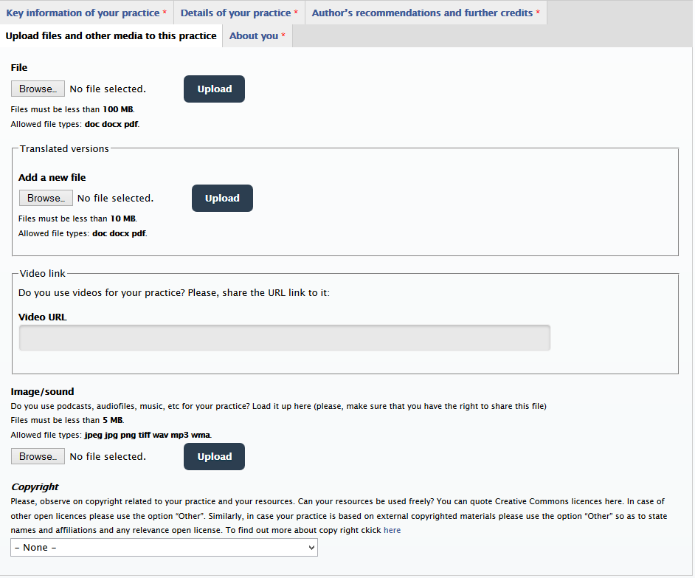
Figure 13 télécharger un exercice partie 4
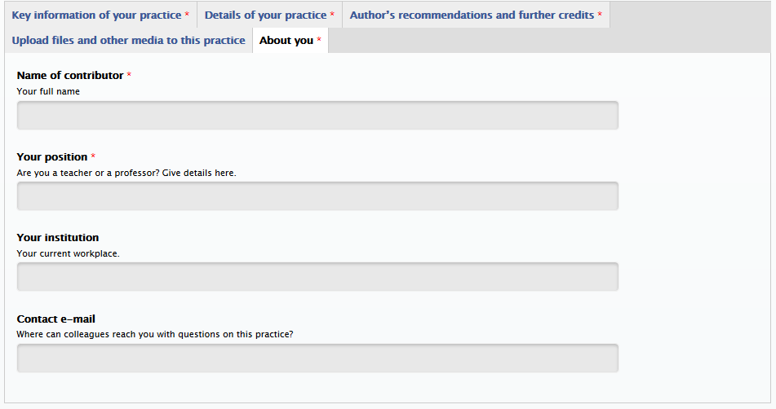
Figure 14 lécharger un exercice partie 5

Chercher les meilleurs exercices
Tous les utilisateurs de la plateforme peuvent chercher les exercices. Pour chercher un exercice, les utilisateurs doivent aller sur le sous-menu “Rechercher” du menu principal “Exercices de bon enseignement”. La plateforme offer des filtres spécifiques pour aider les utilisateurs à chercher facilement les meilleurs exercices. La capture d’écran suivante montre l’onglet recherche. Les filtres que les utilisateurs peuvent utiliser sont:

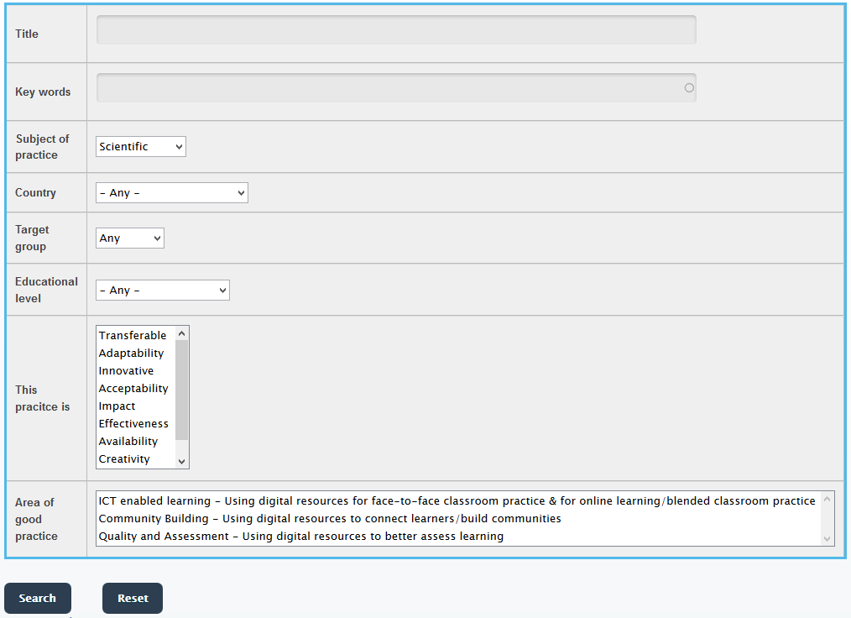
Figure 15 Onglet rechercher les exercices

Evaluer les exercices
Les utilisateurs peuvent évaluer les exercices en utilisant le système d’étoiles qui se trouve à la fin de chaque exercice. De plus, la plateforme permet aux utilisateurs d’évaluer un exercice en se basant sur des critères spécifiques. La capture d’écran ci-dessous montre la section d’évaluation d’un exerice.
.
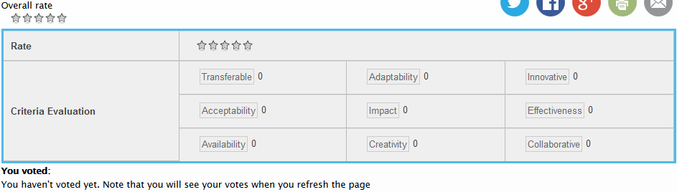
Figure 16 Evaluation des exercices

NOTE: L’explication des critères d’évaluation est disponible dans la section:
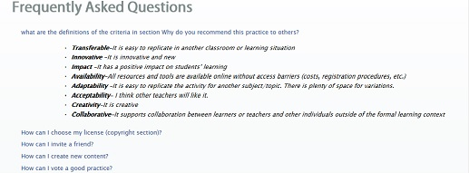
Figure 17 FAQ

